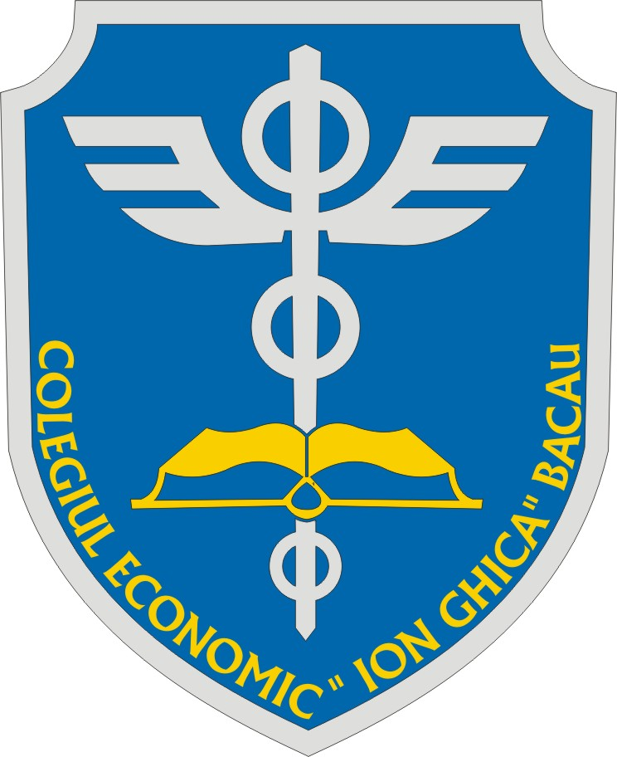COLEGIUL ECONOMIC „ION GHICA” BACĂU
Str. 9 Mai, nr. 104, Bacău, cod 600026
tel. 0234-510435, fax 0234-581167
e-mail: colegiul_ec_bc@yahoo.com
NR. 339 din 13.02.2014

ANUNȚ,

Colegiul Economic Ion Ghica Bacău organizează concurs pentru ocuparea posturilor/catedrelor vacante/rezervate, pentru perioada februarie – 30 iunie 2014, după cum urmează :

- Limba și literatura română -- 18 ore

Perioada de înscriere : 17.02.2014 – 19.02.2014 între orele 10,00 – 14,00 la secretariatul colegiului.

Concursul va avea loc la unitatea școlară, după cum urmează :

- Susținerea inspecției speciale la clasă : 20.02.2014, ora 10.00
- Proba scrisă: 21.02.2014, ora 9.00
- Interviu : 22.02.2014, ora 9.00
- Afișare rezultatelor 23.02.2014, ora 12.00

Documentele necesare înscrierii sunt cele prevăzute în Anexa nr. 1 la Metodologia de organizare și desfășurare a concursurilor de ocupare a posturilor didactice/catedrelor care se vacantează pe parcursul anului școlar 2013 – 2014 în unitățile de învățământ preuniversitar de stat, anexă la OMEN nr. 4959din 02.09.2013.
Programa valabilă pentru susținerea concursului este publicată la adresa http://titularizare.edu.ro/2013/

Director,
Prof. Cojocaru Ovidiu Relu

